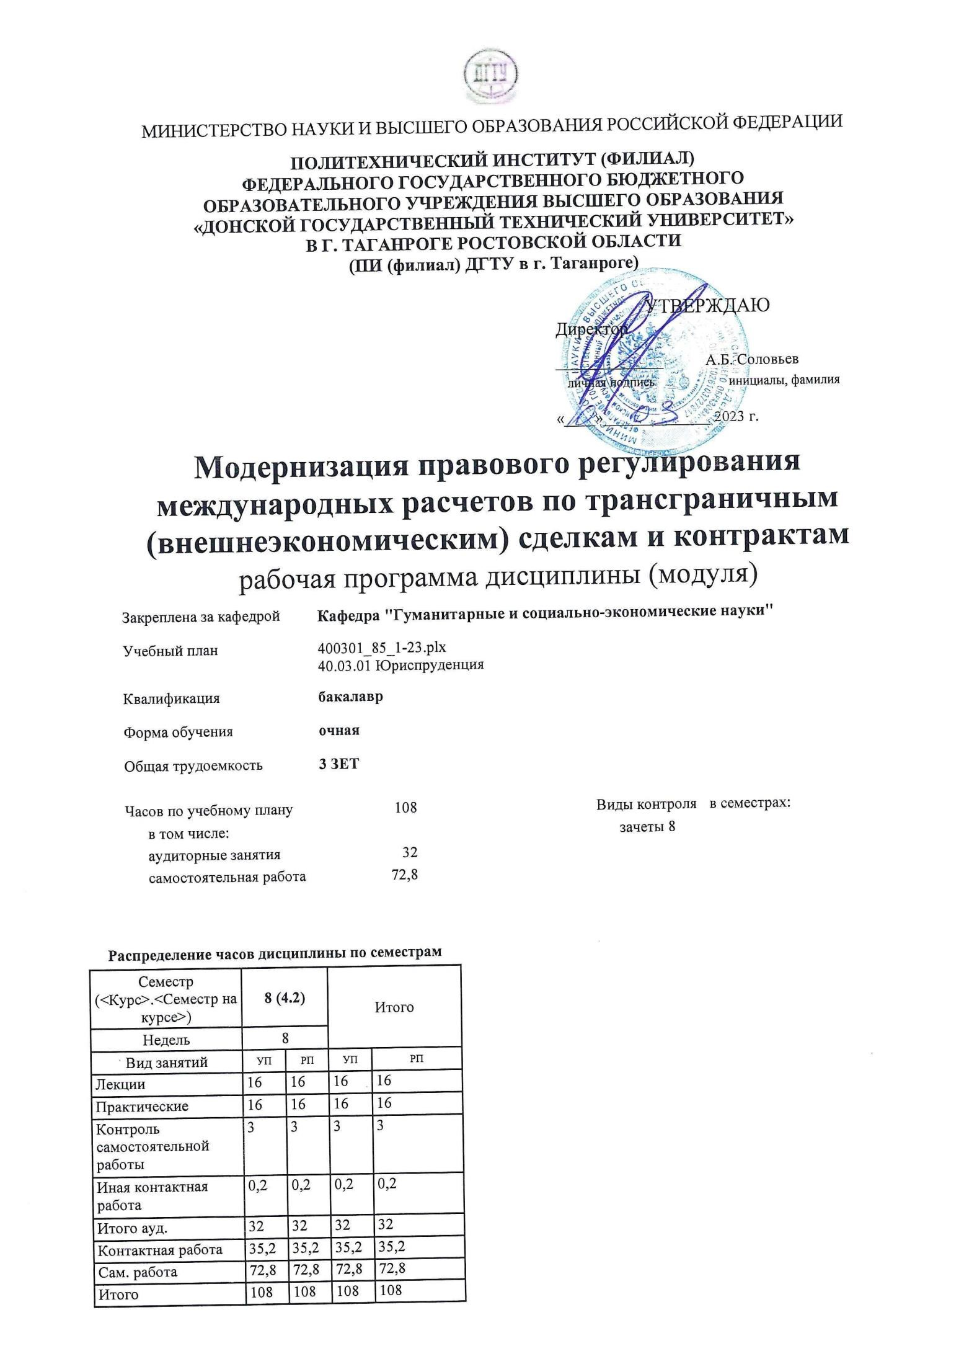

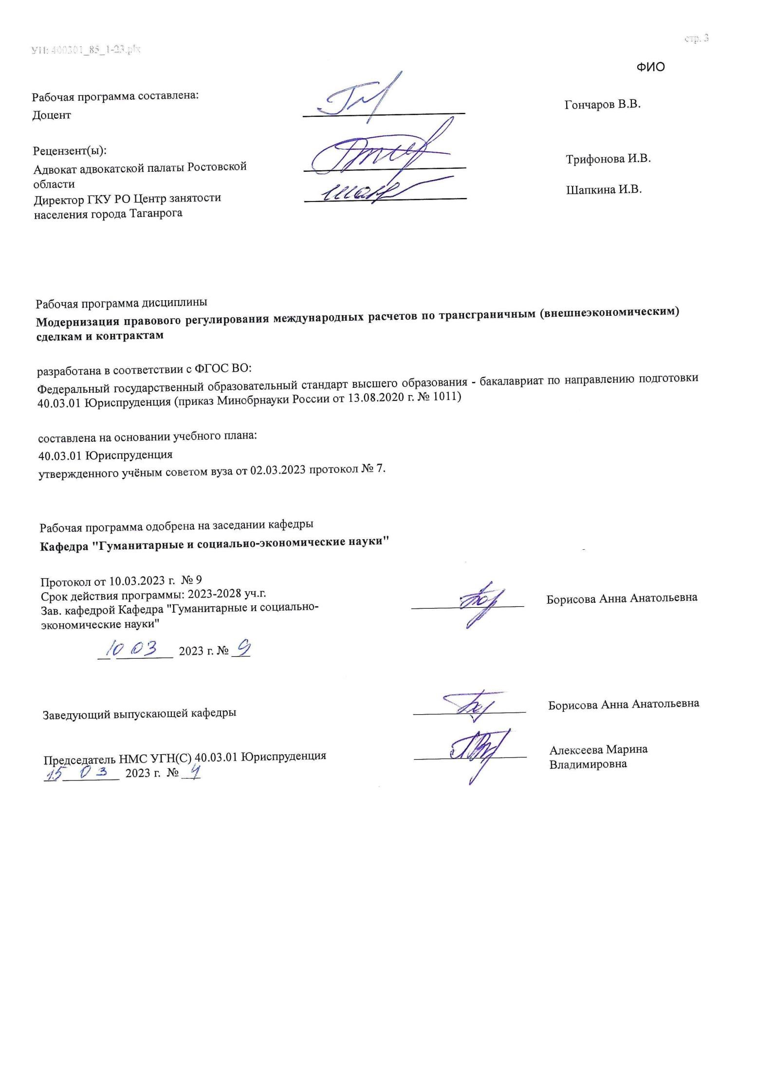

Визирование РП для исполнения в очередном учебном году
Председатель НМС УГН(С) 40.03.01 Юриспруденция __________________ Алексеева Марина
__ _________ ____г. № ___ Владимировна

Рабочая программа по дисциплине «Модернизация правового регулирования международных расчетов по трансграничным (внешнеэкономическим) сделкам и контрактам» проанализирована и признана актуальной для исполнения в ____ - ____ учебном году.

Протокол заседания кафедры «Кафедра "Гуманитарные и социально-экономические науки"» от __ _________ ____г. № ___

Зав. кафедрой ___________________ Борисова Анна Анатольевна

__ _________ ____г. № ___

1. ЦЕЛИ ОСВОЕНИЯ ДИСЦИПЛИНЫ (МОДУЛЯ)
1.1 | Цели освоения дисциплины «Модернизация правового регулирования международных расчетов по трансграничным  (внешнеэкономическим) сделкам и контрактам» состоит в формировании у студентов знаний содержания нормативных правовых актов, регулирующих гражданские правоотношения, осложнённые иностранным элементом; изучении правового регулирования международных расчетов по трансграничным  (внешнеэкономическим) сделкам и контрактам; формировании у них умений и навыков практического применения юридических знаний в данной сфере.

2. МЕСТО ДИСЦИПЛИНЫ (МОДУЛЯ) В СТРУКТУРЕ ОБРАЗОВАТЕЛЬНОЙ ПРОГРАММЫ
Цикл (раздел) ОП: |  |  | Б1.В.ДВ.03
2.1 | Требования к предварительной подготовке обучающегося:
2.1.1 | Ознакомительная практика
2.1.2 | Проектная практика
2.1.3 | Ознакомительная практика
2.1.4 | Проектная практика
2.2 | Дисциплины (модули) и практики, для которых освоение данной дисциплины (модуля) необходимо как предшествующее:
2.2.1 | Договорное право
2.2.2 | Подготовка к сдаче и сдача государственного экзамена
2.2.3 | Преддипломная практика
2.2.4 | Договорное право
2.2.5 | Подготовка к сдаче и сдача государственного экзамена
2.2.6 | Преддипломная практика
3. КОМПЕТЕНЦИИ ОБУЧАЮЩЕГОСЯ, ФОРМИРУЕМЫЕ В РЕЗУЛЬТАТЕ ОСВОЕНИЯ ДИСЦИПЛИНЫ
(МОДУЛЯ)
ПК-4: Способен разрабатывать документы для надлежащего обеспечения прав и свобод участников частноправовых отношений в строгом соответствии с действующим законодательством Российской Федерации
ПК-4.1: Разбирается в порядке осуществления юридических действий в точном соответствии с законодательством Российской Федерации и международных норм с целью обеспечения прав и свобод участников частноправовых
отношений
Знать:
Уровень 1 |  | сущность и содержание основных понятий и категорий национального права
Уровень 2 |  | общепризнанные нормы и принципы международного права
Уровень 3 |  | знать систему международного законодательства, источники международного права
Уметь:
Уровень 1 |  | определять фактическую основу ситуаций, подлежащих правоприменению, выявлять юридические проблемы
Уровень 2 |  | системно оценивать основные сферы международно-правового регулирования
Уровень 3 |  | оперировать отечественными и интернациональными юридическими понятиями и категориями в сфере частноправовых отношений
Владеть:
Уровень 1 |  | юридической терминологией; методикой сравнительно-правового анализа национальных и международных норм
Уровень 2 |  | навыками самостоятельной поисковой и аналитической работы с международными документами и нормативными актами
Уровень 3 |  | навыками работы с правовыми актами; анализировать правовые явления, юридические факты, правовые нормы и правовые отношения

В результате освоения дисциплины (модуля) обучающийся должен
3.1 | Знать:
3.1.1 | - стандарты и принципы юридического сопровождения при представлении интересов физических и юридических лиц в судебных, административных, государственных, муниципальных органах и иных государственных и негосударственных учреждениях и организациях,
3.1.2 | - научно-методологические основы договорных конструкций при ведении и решении конкретных юридических дел в судебных, административных, государственных, муниципальных органах и иных государственных и негосударственных учреждениях и организациях,
3.1.3 | - юридические основы выработки правовой позиции при отстаивании интересов доверителей,
3.1.4 | - особенности развития современного юридического знания, тенденции и перспективы развития частного права в условиях функционирования российской правовой системы,

3.1.5 | - основные закономерности развития цифровых процессов в частноправовой сфере регулирования общественных отношений,
3.1.6 | - особенности совершенствования профессиональной деятельности и профессиональной подготовки юриста.
3.2 | Уметь:
3.2.1 | - осуществлять юридическое сопровождение при представлении интересов физических и юридических лиц в судебных, административных, государственных, муниципальных органах и иных государственных и негосударственных учреждениях и организациях,
3.2.2 | - составлять основные гражданско-правовые и процессуальные документы (гражданско-правовые претензии и иски),
3.2.3 | - поддерживать в суде правовую позицию при отстаивании интересов доверителей,
3.2.4 | - совершенствовать аналитические и научно-теоретические способности в сфере развития частноправового юридического знания и в области реализации норм материального и процессуального права,
3.2.5 | - применять инновационные и цифровые технологии в условиях цифровизации правотворческой и правоприменительной деятельности,
3.2.6 | - применять юридические знания для
3.2.7 | саморазвития и самообразования в сфере профессиональной подготовки современного юриста.
3.3 | Владеть:
3.3.1 | - навыками осуществления юридического сопровождения при представлении интересов физических и юридических лиц в судебных, административных, государственных, муниципальных органах и иных государственных и негосударственных учреждениях и организациях,
3.3.2 | - навыками использования справочно-правовых и информационно-правовых систем при составлении основных гражданско-правовых и процессуальных документов (гражданско-правовых претензий и исков),
3.3.3 | - навыками выбора наиболее целесообразной правовой позиции при отстаивании интересов доверителей,
3.3.4 | - навыками к саморазвитию и самоорганизации при самообразовании и совершенствовании профессиональной подготовки и профессиональной деятельности,
3.3.5 | - навыками использования цифровых технологий в процессе реализации норм материального и процессуального права,
3.3.6 | - навыками, способствующими профессиональному росту, повышению уровня профессиональной правовой культуры и профессионального правосознания.

4. СТРУКТУРА И СОДЕРЖАНИЕ ДИСЦИПЛИНЫ (МОДУЛЯ)
Код занятия | Наименование разделов и тем /вид занятия/ | Семестр / Курс | Часов | Компетен- ции | Литература | Интер акт. | Примечание
 | Раздел 1. Расчетные отношения в международном частном праве
1.1 | Тема 1.1. Понятие трансграничного расчётного правоотношения. Совершенствование подходов к правовому регулированию расчётов по трансграничных  (внешнеэкономическим) сделкам и контрактам /Лек/ | 8 | 8 | ПК-4.1 | Л1.1 Л1.2  Л1.3Л2.1  Л2.2Л3.1 Э1 | 0
1.2 | Тема 1.2. Совершенствование подходов к правовому регулированию  трансграничных расчётных отношений /Пр/ | 8 | 6 | ПК-4.1 | Л1.1 Л1.2  Л1.3Л2.1  Л2.2Л3.1 Э1 | 0
1.3 | Понятие трансграничного расчётного правоотношения /Ср/ | 8 | 16 | ПК-4.1 | Л1.1 Л1.2  Л1.3Л2.1  Л2.2Л3.1 Э1 | 0
Раздел 2. Виды расчетов по
трансграничным
(внешнеэкономическим) сделкам и контрактам
2.1 | Тема 2.1. Расчеты в форме аванса и платежа по открытому счёту. Международные расчёты в форме документарного аккредитива. Расчёты в форме документарного инкассо.  /Лек/ | 8 | 8 | ПК-4.1 | Л1.1 Л1.2  Л1.3Л2.1  Л2.2Л3.1 Э1 | 0

2.2 | Тема 2.2. Вексель и чек в международных расчётах /Пр/ | 8 | 6 | ПК-4.1 | Л1.1 Л1.2  Л1.3Л2.1  Л2.2Л3.1 Э1 | 0
2.3 | Тема 2.3. Гарантии в трансграничных расчётных отношениях /Пр/ | 8 | 4 | ПК-4.1 | Л1.1 Л1.2  Л1.3Л2.1  Л2.2Л3.1 Э1 | 0
2.4 | /ИКР/ | 8 | 0,2 | ПК-4.1 | Л1.1 Л1.2  Л1.3Л2.1  Л2.2Л3.1 Э1 | 0
2.5 | Расчёты в форме аванса и платежа по открытому счёту /Ср/ | 8 | 14 | ПК-4.1 | Л1.1 Л1.2  Л1.3Л2.1  Л2.2Л3.1 Э1 | 0
2.6 | Международные расчёты в форме документарного аккредитива /Ср/ | 8 | 22 | ПК-4.1 | Л1.1 Л1.2  Л1.3Л2.1  Л2.2Л3.1 Э1 | 0
2.7 | Расчёты в форме документарного инкассо /Ср/ | 8 | 20,8 | ПК-4.1 | Л1.1 Л1.2  Л1.3Л2.1  Л2.2Л3.1 Э1 | 0

5. ОЦЕНОЧНЫЕ МАТЕРИАЛЫ (ОЦЕНОЧНЫЕ СРЕДСТВА) для текущего контроля успеваемости, промежуточной аттестации по итогам освоения дисциплины
5.1. Контрольные вопросы и задания
- Понятие трансграничных расчётных правоотношений
- Соотношение понятий «международные денежные обязательства» и «трансграничные расчетные правоотношения».
- Понятие международной системы платежей
- Участники внешнеэкономических (трансграничных) сделок и контрактов и банки как основные субъекты международных расчетных правоотношений
- Зависимость международных расчетных правоотношений от конкретных условий трансграничных договоров
- Документарные и недокументарные операции при осуществлении международных расчетов
- Понятие и содержание гарантии в трансграничных расчетных правоотношениях
- Виды гарантии в трансграничных расчетных правоотношениях
- Содержание, роль и значение унифицированных правил по гарантиям в трансграничных расчетных правоотношениях
- Расчёты в форме аванса
- Сущность расчётов по открытому счёту
- Международные расчёты в форме документарного аккредитива
- Стороны, форма, структура расчетных операций по аккредитиву во внешнеэкономической деятельности, основания ответственности.
- Расчёты в форме документарного инкассо. Отличия от аккредитива
- Вексель в международных расчетах. Роль и значение Единообразного вексельного закона
- Международные соглашения по вексельному праву. Содержание и значение Нью-Йоркской конвенции о международных переводных и международных простых векселях 1988 года.
- Понятие и содержание чека в международных расчетах
- Выбор права, применимого к чековым правоотношениям, осложнённым иностранным элементом
- Формы расчетных операций по трансграничным (внешнеэкономическим сделкам и контрактам.
- Коллизии вексельного обращения. Коллизионные привязки, применяемые при регулировании международных расчетов в форме векселя.
- Нормы национального законодательства, регулирующие расчетные отношения с использованием векселя, осложнённые иностранным элементом.
- Стороны, форма, структура расчетных операций по инкассо во внешнеэкономической деятельности, основания ответственности.
- Унифицированные правила и обычаи для документарных аккредитивов 24. Унифицированные правила по инкассо
5.2. Темы письменных работ
1.Соотношение понятий «международные денежные обязательства» и «трансграничные расчетные правоотношения».
Понятие международной системы платежей
2.Участники внешнеэкономических (трансграничных) сделок и контрактов и банки как основные субъекты международных расчетных правоотношений

3.Зависимость международных расчетных правоотношений от конкретных условий трансграничных договоров
4.Документарные и недокументарные операции при осуществлении международных расчетов
- Понятие и содержание гарантии в трансграничных расчетных правоотношениях
- Виды гарантии в трансграничных расчетных правоотношениях
- Содержание, роль и значение унифицированных правил по гарантиям в трансграничных расчетных правоотношениях
5.3. Оценочные материалы (оценочные средства)
Комплект оценочных материалов (оценочных средств) по дисциплине прилагается.
5.4. Перечень видов оценочных средств
Темы докладов, банк тестовых заданий, кейс-задачи, перечень вопросов для проведения промежуточной аттестации, перечень вопросов для практических занятий

6. УЧЕБНО-МЕТОДИЧЕСКОЕ И ИНФОРМАЦИОННОЕ ОБЕСПЕЧЕНИЕ ДИСЦИПЛИНЫ (МОДУЛЯ)
6.1. Рекомендуемая литература
6.1.1. Основная литература
 | Авторы, составители | Заглавие | Издательство, год | Количество
Л1.1 | Артемов Н. М.,  Ашмарина Е. М.,  Демченко М. В.,  Карташов А. В.,  Ключникова Я. А.,  Курдяев А. Е.,  Матвеева Н. А.,  Матвиенко Г. В.,  Ручкина Г. Ф.,  Савельев В. Н.,  Ситник А. А.,  Терехова Е. В.,  Артемов Н. М.,  Ашмарина Е. М., Ручкина Г. Ф. | Экономическое право Российской Федерации. Инновационный проект (раздел V. Правовое регулирование внешнеэкономической деятельности и экономическое право российской федерации; раздел VI. Особенности правового регулирования сельского хозяйства, жилищно-коммунальной сферы, туристской деятельности и деятельности в сфере рекламы):  Монография  http://www.iprbookshop.ru/78871.html | Москва: Русайнс, 2018 | ЭБС
Л1.2 | Аксенова Н. И. | Международные валютно-кредитные и финансовые отношения: учебное пособие:  Учебное пособие  https://biblioclub.ru/index.php?  page=book&id=575305 | Новосибирск : Новосибирский государственный  технический университет,  2018 | ЭБС
Л1.3 | Кривенький А. И. | Международное частное право : учебник:  Учебник  https://biblioclub.ru/index.php?  page=book&id=573252 | Москва : Дашков и К°, 2020 | ЭБС
6.1.2. Дополнительная литература
 | Авторы, составители | Заглавие | Издательство, год | Количество
Л2.1 | Кайнов В. И. | Международное частное право: учебник:  Учебник  https://biblioclub.ru/index.php?  page=book&id=574671 | Москва ; Берлин : Директ- Медиа, 2019 | ЭБС
Л2.2 | Мантусова В. Б. | Внешнеэкономическая деятельность: учебник:  Учебник  https://biblioclub.ru/index.php?  page=book&id=562350 | Москва : Юнити-Дана, 2018 | ЭБС
6.1.3. Методические разработки
 | Авторы, составители | Заглавие | Издательство, год | Количество

 | Авторы, составители | Заглавие | Издательство, год | Количество
Л3.1 | Сапожникова,А.Г. | Руководство для преподавателей по организации и планированию различных видов занятий и самостоятельной работы обучающихся Донского государственного технического университета :  методические указания  https://ntb.donstu.ru/content/rukovodstvo-dlya- prepodavateley-po-organizacii-i-planirovaniyu | Ростов-на-Дону,ДГТУ, 2018 | ЭБС
6.2. Перечень ресурсов информационно-телекоммуникационной сети "Интернет"
Э1 | консультант +, consultant.ru
6.3.1 Перечень программного обеспечения
6.3.1.1 | ОС Microsoft Windows
6.3.1.2 | Microsoft Office
6.3.1.3 | Sumatra PDF
6.3.1.4 | 7-Zip
6.3.2 Перечень информационных справочных систем
6.3.2.1 | http://www.consultant.ru/ - СПС "Консультант Плюс"
6.3.2.2 | http://e.lanbook.com - ЭБС «Лань»
6.3.2.3 | http://www.biblioclub.ru - ЭБС «Университетская библиотека online»
6.3.2.4 | www.znanium.com - ЭБС «ZNANIUM.COM»
6.3.2.5 | http://ntb.donstu.ru/ - Электронно-библиотечная система НТБ ДГТУ
6.3.2.6 | http://elibrary.ru/ - Научная электронная библиотека eLIBRARY.RU
7. МАТЕРИАЛЬНО-ТЕХНИЧЕСКОЕ ОБЕСПЕЧЕНИЕ ДИСЦИПЛИНЫ (МОДУЛЯ)
Специальные помещения представляют собой учебные аудитории для проведения всех занятий по дисциплине, предусмотренных учебным планом и содержанием РПД. Помещения укомплектованы специализированной мебелью и техническими средствами обучения согласно требованиям ФГОС, в т.ч.:
7.1 | Учебная аудитория
7.2 | для проведения учебных занятий, предусмотренных программой бакалавриата.
7.3 | Технические средства обучения (проектор, ноутбук , экран), учебные наглядные пособия

8. МЕТОДИЧЕСКИЕ УКАЗАНИЯ ДЛЯ ОБУЧАЮЩИХСЯ ПО ОСВОЕНИЮ ДИСЦИПЛИНЫ (МОДУЛЯ)
Практические занятия призваны дополнить и углубить знания студентов, полученные на лекциях, при изучении рекомендуемой учебной и научной литературы. Во время занятий проводятся чтение, комментирование, обсуждение важнейших проблем, решение задач, представление самостоятельно подготовленных докладов/эссе по предложенным или самостоятельно выбранным темам.
Главное условие успешности в освоении учебной дисциплины - систематические занятия. Работа студента над любой темой должна быть целеустремленной. Для этого нужно ясно представлять себе цель конкретного занятия и план его проведения. Изучение каждой темы дисциплины «Модернизация правового регулирования международных расчетов по трансграничным (внешнеэкономическим) сделкам и контрактам», вынесенной на практическое занятие, рекомендуется осуществлять в следующей последовательности:
ознакомиться с лекцией (посещение лекционного занятия, чтение конспекта); прочитать соответствующий раздел в учебнике или учебном пособии; изучить соответствующую данной теме главу в нормативно-правовых актах;
ознакомиться с рекомендованной по данной теме научной литературой, а также с материалами судебной практики; найти и по возможности выписать из прочтенной литературы основные дефиниции по вопросам практического занятия,
подобрать из прочитанной литературы примеры, иллюстрирующие главные положения рассматриваемой темы.
Изучение соответствующих положений программы дисциплины и конспекта лекций имеет важное значение, поскольку в них, с одной стороны, дается систематизированное изложение материала, а с другой – излагаются новые соображения, выдвинутые практикой, сообщаются сведения об изменениях в законодательстве и т.п.
Не следует ограничивать подготовку только ознакомлением с лекциями. При всем их совершенстве и полноте конспектирования лекции не могут исчерпать относящийся к теме материал. Лектор всегда оставляет немало вопросов для самостоятельного изучения студентами специальной литературы.
Изучение специальной литературы целесообразно начинать с чтения учебника и учебного пособия. После их изучения легче понимаются рекомендованные монографии, журнальные статьи.
Параллельно с изучением конспекта лекций, учебников и учебных пособий надо изучать нормы права. Разрозненное их чтение менее полезно для усвоения, так как в этом случае конкретные законы, подзаконные акты отрываются от изложения института в целом, какое дается в учебном материале. Нормы права всегда лучше усваиваются совместно с комментариями к ним. Поэтому всегда, когда в тексте лекции или учебника упоминается тот или иной нормативный акт, та или иная статья кодекса, с ними нужно сразу же ознакомиться, сопоставлять их содержание с имеющимися в лекции (учебнике). Изучение рекомендованной нормативной и правоприменительной литературы лучше всего осуществлять в справочно- поисковых системах, таких как «Консультант Плюс», «Кодекс», находящихся в свободном доступе и др. Данная
рекомендация обусловлена тем, что только в электронной базе документы приводятся в актуальном состоянии, т.е. с учетом
всех внесенных в них изменений и дополнений.
При подготовке студентам не следует стремиться к многократному чтению нормативного, научного и учебного материала: оно нередко приводит к механическому запоминанию. Нужно с первого же раза читать внимательно, вдумчиво. Очень важно при этом выделять основные признаки института. Не следует оставлять без внимания встретившиеся положения, известные уже из других дисциплин, ибо общие положения имеют специфическое в каждой дисциплине освещение, раскрываются под определенным, новым углом зрения. Особенно важно запомнить нормативные акты, их наименование.
Для усвоения материала, а также развития устной речи, умения убедительно и аргументировано высказывать собственную мысль студент должен обязательно выступать на практических занятиях. Активное участие в работе практического занятия является необходимым условием для получения студентом положительной оценки за весь пройденный общий курс. Также рекомендуется использовать инновационные формы подготовки к практическим занятиям, в том числе использование средств мультимедийной техники, подготовку электронных презентаций.

